TÍTULO EN ARTÍCULO REVCIUNI – INSTRUCCIONES PARA LA PUBLICACIÓN Y USO DE ESTILO A 2 COLUMNAS TAMAÑO DE FUENTE 14 CALIBRI
TITLE IN ARTICLE REVCIUNI- INSTRUCTIONS FOR PUBLISHING AND USING 2-COLUMN STYLE FONT SIZE 14 CALIBRI
Nombre Primer Apellido Segundo Apellido^{1*}, Nombre Primer Apellido-Segundo Apellido²
¹ Nombre de la Dependencia o Facultad, Nombre de la Universidad o Institución, Ciudad, País
² Facultad de Ciencias, Universidad Nacional de Ingeniería, Lima, Perú
¹name@uni.edu.pe , ²john@uni.edu.pe
*Corresponding author
Recibido: 23/01/3000; aceptado: 23/01/3000; Publicado: 23/01/3000

RESUMEN

Resumen del artículo en español con un máximo de 10 líneas. Tamaño de la letra es de 11 pts. El resumen debe proporcionar a los lectores información concisa sobre lo que el autor realizó, cómo lo realizó, es decir, la metodología, el contenido del artículo e indicar los principales resultados alcanzados y su relevancia, además de las conclusiones obtenidas. Como el resumen no es parte del texto, debe ser completo en sí mismo; no se deben incluir números de tabla, números de figura, referencias o expresiones matemáticas mostradas. Debería ser adecuado para su inclusión directa en los servicios de resúmenes.
Palabras Clave: Seleccione un máximo de 5 palabras clave letra cursiva tamaño de fuente 10

ABSTRACT

Abstract of the article in english, with a maximum of 10 lines. Font size is 11 pt. The abstract should provide readers with concise information about what the author did, how it was done (i.e., the methodology), the content of the article, and indicate the main results achieved and their relevance, as well as the conclusions drawn. Since the abstract is not part of the text, it should be complete in its own right; table numbers, figure numbers, references, or mathematical expressions should not be included. It should be suitable for direct inclusion in abstracting services.

Keywords: Please select a maximum of 5 keywords from the keyword list cursive letter size 10

DOI: https://doi.org/10.21754/revciuni.vXXiX.XXX

1. INTRODUCCIÓN

La Introducción debe orientar al lector respecto a la investigación realizada y establecer diversos puntos en una redacción clara, abarcando el análisis de la investigación, antecedentes o trabajos previos con sus citas respectivas, los objetivos y lo que el autor desee agregar.

Si el artículo tendrá una mayor presencia de fórmulas matemáticas o física, sugerimos usar el formato LaTeX que puede encontrar dando click aquí.

Usted puede organizar su artículo como considere, buscando el mejor entendimiento para el lector. Para trabajos experimentales, se sugiere seguir el siguiente esquema:

1. Introducción
2. Materiales y Métodos
3. Resultados y Discusión
4. Conclusiones

La enumeración del esquema, solo es hasta antes de las Conclusiones, Agradecimientos, Financiamiento y Referencias.

El configuración de la página es como sigue:

-Diseño de página a 2 columnas
-Número de columnas: 2
-Márgenes: arriba: 2.5 cm, abajo: 2 cm, izquierda: 2 cm, derecha: 2cm
-Espaciado 0.6 cm

2. TÍTULO DE LA SECCIÓN

El tamaño de la fuente del Título es 14pt, y los Autores 11pt – ambos en Times New Roman negrita.
-Todo el texto debe ser Times New Roman con tamaños de fuente como sigue:

-Nombre de la Institución o Facultad, Nombre de la Universidad, Ciudad, País 9pt.
-Resumen que incluyen su título 11pt, Palabras clave 8pt.
-Texto del cuerpo 11pt.
-Títulos y subtítulos del esquema propuesto en negrita 11pt todo en mayúsculas.
-Los títulos enumerados (1, 2, 3, 4, etc) se separan con un tap del párrafo anterior/Inicio/Párrafo/Sangría/Izquierda: 0.6 pt.jemplo:

2.1 Título de la subsección

2.2 Título de la subsección 2

3. TÍTULO DE LA SECCIÓN 3

Las tablas deben presentarse en la forma que se muestra en la TABLA I, con el texto, incluido el título y Nota a 8pt. Su diseño debe ser consistente.

Las líneas horizontales deben colocarse encima y debajo de los encabezados de las tablas, encima de las sub-encabezados y al final de la tabla sobre las notas. Deben evitarse las líneas verticales.

TABLA I
Lorem ipsum Neque porro quisquam est qui dolorem ipsum quia dolor
Compuesto | Tiempo (min) | Referencia
Total cyanide | 30 | [3]
Amonio | 40 | [4]
Sólidos Suspendidos | 50 | [5]
Nota: Tamaño 10. Descripción del contenido.

Si la tabla es muy grande y no cabe en una página, ésta se debe partir y en la siguiente página se coloca el letrero: "Tabla #. (Continuación)" y la fila de títulos.

Para una tabla estándar pequeña se usa el ancho de 1 columna (ver TABLA I). Para una tabla amplia, puede usar todo el ancho de página (ver TABLA II),

Respecto al número máximo de las tablas y/o figuras, se le aconseja considerar tres de estos elementos como un número adecuado. Sin embargo, si considera que para la comprensión del artículo es necesaria la inclusión de más figuras, puede realizarlo en la sección de materiales adicionales.

TABLA II
Estructura de número de palabras, tablas/figuras y número de citas según categorías

Categoría del Artículo de investigación | Resumen del Artículo, número de palabras | Contenido Máximo de palabras | # de Tablas y/o Figuras  sugeridas | Referencias Bibliográficas, requerimiento mínimo a ser citado
Editorial | -- | 2000 | -- | --
Artículos | 250 | 4000 | 3* | 15
Contribuciones especiales | 150 | 3000 | -- | 15

4. FIGURAS - TÍTULO DE LA SECCIÓN 3

Si la figura es de autoría propia no se referencia, si es de otro autor se le coloca al final del nombre el numeral correspondiente entre corchetes.

La palabra Figura debe abreviarse a "Fig." seguida del número correspondiente (Fig. 1). Esto se aplica en las citas de las figuras en el texto de su documento incluso al inicio de un párrafo u oración.

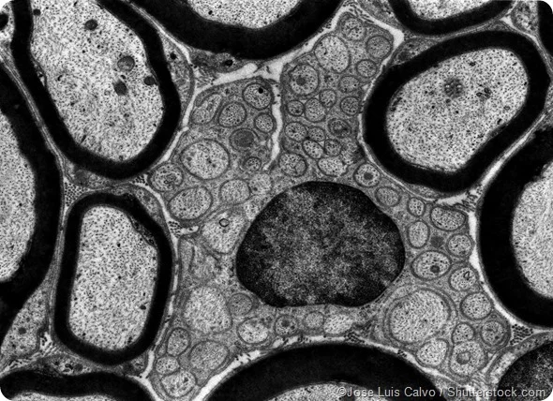
Fig. #. Título de la imagen. [#]. (Número correspondiente a la fuente-autor)
Fig. 1. Imagen de calidad y claridad del texto. [1]

Las fotografías deben ser originales, nítidas (sin tratamiento ni filtros de imagen) y con alto contraste. Se sugiere el uso de textos descriptivos que permitan la comprensión de la pertinencia de la fotografía como parte del artículo.

Una copia o escaneo de la fotografía debe incluirse en la página y la fotografía original (etiquetada) debe acompañar a su artículo.

El tamaño de los textos en el interior de las figuras debe ser igual o mayor al tamaño de los textos en los párrafos. En lo posible se sugiere utilizar Candara para el texto en el interior de las figuras.

No se aceptan capturas de pantalla de imágenes que no sigan las instrucciones arriba indicadas.

Así mismo se aconseja reflexionar sobre la inclusión de un número grande de gráficos o imágenes de otros documentos sólo cuando sea estrictamente necesario y aporta a la mejor compresión del artículo.

Si una figura ocupa más de una página se debe referenciar en la primera página la(s) parte(s) y al final la numeración de la figura seguido del título de la imagen y continuar con el título correspondiente a cada una de las partes.

En las páginas siguientes colocar debajo de las otras partes la palabra continuación en cursiva y entre paréntesis "(Continuación)" seguido del título de la imagen y continuar con el título correspondiente a cada una de las parte

En la figura todas las anotaciones y letras deben tener como mínimo 2 mm de altura. Debe evitarse el uso de letras en negrita, ya que se verá oscuro y perdiendo detalles cuando se imprima.

5. ECUACIONES - TÍTULO DE LA SECCIÓN 5

Las ecuaciones deben colocarse alineadas a la izquierda con el margen de texto y deben ir precedidas y seguidas por una línea blanca, utilizando el Editor de ecuaciones de Microsoft. Sin embargo, si el artículo tiene una gran cantidad de fórmulas, sugerimos fuertemente el uso del formato LaTex para esos casos.

Las fuentes y tamaños de fórmulas deben coincidir con el texto de su documento.

Por ejemplo, este estilo es:
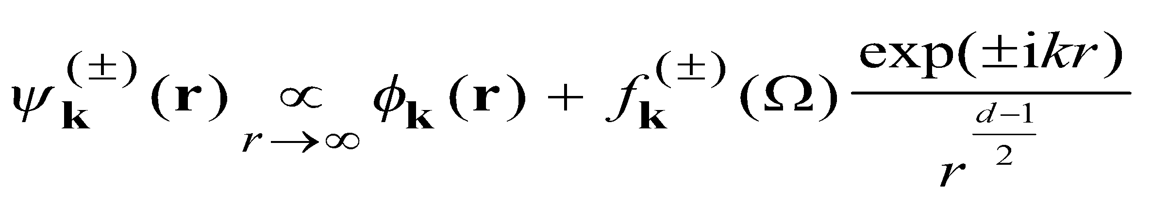 (1)

Donde los superíndices '+' y '-' etiquetan el comportamiento asintótico en términos de ondas d-dimensionales, d es la dimensión de la estructura atómica. No se aceptan ecuaciones insertadas como figuras.

Las ecuaciones deben numerarse secuencialmente a lo largo del texto (es decir, (1), (2), (3),…). En los artículos con apéndices, se recomienda el estilo de la numeración de ecuaciones por sección, incluso cuando se ha utilizado la numeración secuencial en todo el cuerpo principal del texto: por ejemplo, A.1, A.2 y demás.

Cuando se refiera a una ecuación en el texto, coloque siempre el número de la ecuación entre paréntesis, por ejemplo. “como en la ecuación (2)” o “como en la ecuación (2.1)”.

En el caso de fórmulas grandes y complicadas, puede usar el formato de texto cubriendo el ancho de las 2 columnas como en el caso de tablas y figuras grandes.

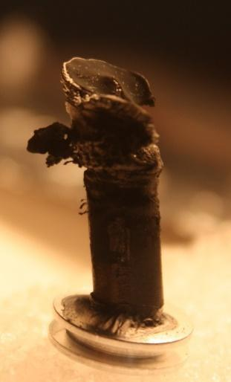 | 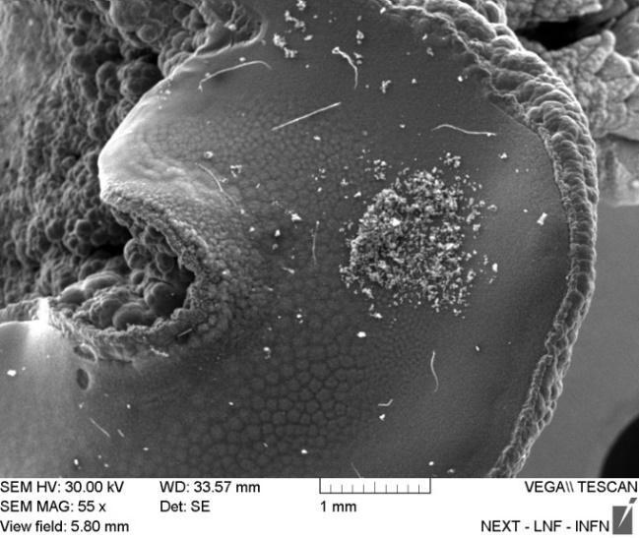
a) | b)
Fig. #. Título de la imagen. (a) Título de la parte1, (b) Título de la parte2 y (c) Título de la parte3. [#]. (Número correspondiente a la fuente-autor)
Fig. 2. Ejemplos de imágenes a color. (a) Foto de un cátodo después de la síntesis, (b) Foto SEM de la superficie del cátodo. [2]

CONCLUSIONES

Deben hacer referencia a las síntesis del trabajo previamente realizado. Es una de las partes más importantes del manuscrito.

AGRADECIMIENTOS

Los autores que deseen agradecer a algunos colaboradores, el trabajo especial del personal técnico o el apoyo financiero de las organizaciones deben hacerlo en la sección de AGRADECIMIENTOS que no es numerado y se ubica inmediatamente después de la última sección numerada del documento (generalmente después de CONCLUSIONES).

FINANCIAMIENTO

De ser el caso, los autores deberán indicar las fuentes de financiamiento relacionados con el desarrollo del artículo. Incluir la fuente financiadora y el código de financiamiento. Puede haber más de un financiamiento.

Supplementary Materials

Si el artículo tiene materiales suplementarios, indicar cómo se puede acceder a ellos.

Contribuciones de autores

Inicar las contribuciones de los autores de acuerdo a CreDIT:

Conceptualización: [Indicar nombre del autor] – Ideas; formulación o evolución de los objetivos y metas generales de la investigación.
Análisis formal: [Indicar nombre del autor] – Aplicación de técnicas estadísticas, matemáticas, computacionales u otras técnicas formales para analizar o sintetizar datos de estudio.
Investigación: [Indicar nombre del autor]– Realización de una investigación y proceso de investigación, realizando específicamente los experimentos, o la recolección de datos/evidencia.
Metodología: [Indicar nombre del autor] – Desarrollo o diseño de la metodología; creación de modelos.
Redacción – borrador original – Preparación, creación y/o presentación del trabajo publicado, específicamente la redacción del borrador inicial (incluyendo la traducción sustantiva).
Redacción: [Indicar nombre del autor] – revisión y edición – Preparación, creación y/o presentación del trabajo publicado por los miembros del grupo de investigación original, específicamente revisión crítica, comentario o revisión – incluyendo las etapas previas o posteriores a la publicación.

REFERENCIAS

El estilo de referencias que usa REVCIUNI es American Physical Society (APS).

1. J.C. Montero, F. Pisano, and V. Pleitez, Phys. Rev. D47, 2918 (1993).
2. Thomas G. Rizzo, arXiv:hep-ph/0610104v1, (2006).
3. K. Nakamura et al. (Particle Data Group), JPG 37, 075021, (2010).
4. D. Romero, Tesis de Maestría, Universidad Nacional de Ingeniería (2010).
5. Arthur K.A. Maciel, Brazilian Journal of Physics, vol 34, N°4A, (2004).
6. Daniel Ng, Phys. Rev. D49, 4805 (1994).
7. P. Langacker and Ming-xin Luo, Phys. Rev. D44, 817 (1991).

